**TW-SNY21太阳能电源技术及其应用装置**

**一、概 述**  
太阳能光伏发电具有无枯竭、无公害、资源分配广泛等优点。在太阳能路灯、太阳能草坪灯、太阳能庭院灯等以及通信和工业中应用的微波中继站、光缆通信系统、水文观测系统、气象和地震台站等中得到了广泛的应用。  
太阳能电源技术及其应用装置主要是针对职业院校实训教学需求研制，帮助学生理解太阳能光伏发电原理，学习工程应用技能。

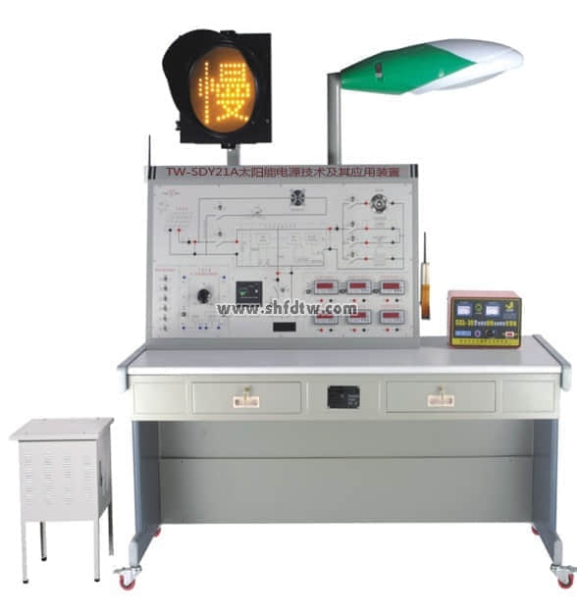  
**二、特 点**  
◆ 采用了发光（光谱）最接近太阳光的氙灯来模拟太阳光，使得实训项目随时都可以进行，从而不需要受天气变化的限制。  
◆ 工程实用价值强，所采用的电池板、智能控制器、蓄电池、路灯、警示灯均与现场应用中一样，可使学生深刻理解太阳能光伏发电的现场应用。  
◆ 整个实训装置的各个部分是完全独立的，学生在实训过程中可完全根据自己对太阳能光伏发电应用的理解自己动手连接。  
◆ 采用标准工业用电池板，可置于户内和户外，角度可以调整。  
◆ 提供多种应用实训：太阳能路灯、太阳能警示灯和太阳能无线气象站等。

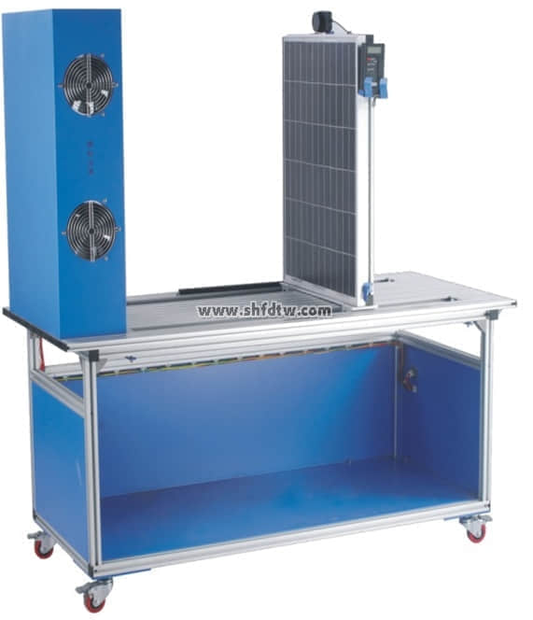  
**三、技术性能**  
1.模拟太阳光源参数  
输入电源:380V±10%  50HZ  
容量:＜1000VA  
工作环境:温度-10℃～+40℃  相对湿度＜85%(25℃)  海拨＜4000m

2.太阳能路灯参数  
光源功率    28W  
色 温       5500K  
显色指数    75-85  
工作电压    24VDC  
电源效率       ﹥90%  
光源使用寿命   50000～100000小时  
防护等级    IP55  
2米高照度   LX 100LX   300LX

3.交通信号灯能数  
输入电压：DC24V  
输入功率：慢≤5W，让≤5W  
发光强度：≥400cd,角度≥30°  
发光色谱：红色628nm、黄色589nm  
工作温度：-40∽+80℃  
外壳防护等级：防尘 IP5X 防水 IPX3  
电气参数：平均功耗≤10W/15W/20W  
绝缘电阻≥500M∏；耐压1500VAC  
光源性能：发光强度≥3000cd/m2  
色度R628nm,Y590nm  
可视角度≥30°，光源寿命≥10万小时，可视距离≥400m  
发光面大小：灯面发光面发光直径300mm，350mm(国标)  
外壳防护等级：IP53  
耐温-40℃--75℃

4.直流电源参数  
输入额定电压：AC220V  
输入电流：1.2A  
输出电压：DC0-30V可调整  
输出电流：0-5A可调整  
输出功率：最大160W

5.太阳能光伏组件参数  
光伏模块功率：185Wp  
光伏模块输出工作电压：35VDC  
光伏模块工作电流：7.62A

6.电力蓄能单元  
蓄电池类型：免维护胶体蓄电池  
蓄电池组容量:12V/65Ah  
蓄电池数量： 2个

7.控制器技术参数  
欠压保护：DC10.8/21.6VDC  
过压保护：DC14.2/28.4VDC  
额定工作电压：12/24V（自动识别）  
输出电流：20A  
输出模式：手动开＋手动关、光控开＋光控关、光控开＋时控关。

8.警示灯技术参数  
光强度：≥400cd  
工作电压：24VDC  
功率：≤5W  
光源寿命：≥10万小时  
耐温：－40℃～+75℃  
可视角度：≥300  
可视距离：φ300mm信号灯≥300m  
湿热性能：空气相对湿度5%～95%  
外壳防护等级：≥IP43  
闪光频率：40～55次/分  
绝缘电阻：大于10MΩ  
防尘：符合GB14887-2003标准  
抗振动：符合GB14887-2003标准  
9.无线气象站技术参数  
气象站采用一体化设计，主机和控制台之间无线传输数据, 大屏幕液晶图形显示，不同类型的站不同类型的站可采集风、温、湿、雨量、、气压、露点、ET等气象因子，并可自动生成NOAA气象报告和趋势分析，配合软件更可以实现网络远程数据传输和网络实时气象状况监测，并可以通过配置GPRS/CDMA远程控制模块实现远程控制和数据传输。

**技术参数：**  
**风速 测量范围：**1-67m/s, 精度：±5％, 分辨率：0.1m/s  
**气压 测量范围：**880-1080hPa精度：±1.0hPa分辨率：0.1hPa  
**风向 测量范围**：0-360°，精度：±7°，分辨率：1°  
**风寒 测量范围：**-79℃到+54℃精度：±1℃分辨率：1℃  
**空气温度 测量范围：**-40到+65℃精度：±0.5℃分辨率：0.1℃

**相对湿度  测量范围：**0-100%精度：±3%分辨率：1%

**ET  测量范围：**天 0-999.9mm；  月0到1999.9mm；  年0到1999.9mm   精度：±5%

分辨率：0.1mm    紫外辐射 反应波段：290-390nm

测量范围：0-199MEDs   精度：±5%   分辨率：0.1 MEDs

**降雨量 测量范围：**天 0-9999mm；月 0到19999mm；年 0到19999mm  精度：±4%

分辨率：0.2mm  太阳辐射 反应波段：300-1100nm  测量范围：0-1800W/m2度：±5%分辨率：1W/m2

**露点 测量范围：**-76到+54℃精度：±1.5℃分辨率：1℃ 降雨速率 测量范围：0到1999.9mm/hr精度：±5%分辨率：0.1mm

**工作温度：** 主机可工作-40到+70℃

**存储容量：** 128K非丢失内存

**采样间隔：** 1、5、10、15、30、60或120分钟

**通讯方式：**232接口

**四、实训项目**  
1.太阳能光伏板能量转换  
2.太阳能电池板负载特性测试  
3.环境对光伏转换影响  
4.太阳能电池光伏系统直接负载实训  
5.光伏控制器的工作原理  
6.控制器对蓄电池的过充保护  
7.控制器对蓄电池的过放保护  
8.太阳能光伏系统电器负载实训  
9.太阳能路灯的原理  
10.太阳能路灯接线实训  
11.太阳能路灯应用  
12.太阳能警示灯原理  
13.太阳能警示灯接线实训  
14.太阳能无线气象站的工作原理  
15.太阳能无线气象站接线实训  
16.太阳能无线气象站无线电通讯  
17.太阳能无线气象站手持终端的操作与使用

**五、系统基本配置清单**

|  |  |  |  |  |
| --- | --- | --- | --- | --- |
| **序号** | **名   称** | **型  号** | **数量** | **单位** |
| 1 | 太阳能电源应用装置操作台 |  | 1 | 套 |
| 2 | 太阳光模拟台 |  |  | 套 |
| 3 | 太阳能交通警示灯 |  | 1 | 套 |
| 4 | 太阳能路灯 |  | 1 | 套 |
| 5 | 直流电源 |  | 1 | 台 |
| 6 | 无线气象仪 |  | 1 | 台 |
| 7 | 85W太阳能电池组件模块 |  | 1 | 套 |
| 8 | 蓄电池组 |  | 1 | 组 |
| 9 | 实验附件 |  | 1 | 套 |